Domáce úlohy zo slovenského jazyka a literatúry
od 25. 01. 2021 do 29. 01.2021

Meno a priezvisko:____________________________________
Trieda: VII. B
Vypracovala: Mgr. Jana Marcinová

1. Prečítaj báseň „Mama pečie“
Mama pečie
Zima prišla z ďaleka Medovníky, koláče
belostní a čistá. deťom na koledu.
Mama pečie, vypeká, Na Vianoce k domovu
na Vianoce chystá. všetky cesty vedú. Ján Turan

2. Prepíš báseň „Mama pečie“
__________________________________________________________________________
__________________________________________________________________________
__________________________________________________________________________
__________________________________________________________________________
3. Zakrúžkuj v texte dvojhlásky ia, ie, iu.
3. Vypíš a rozdeľ slová do stĺpcov.
staršiu, Silvia, krajšiu, Gabriela, teliatko, svetlejšiu, Valéria, zvieratko, pierka, Lucia, Gabriel, Antónia, mladšiu, prasiatko, Július, Vierka, gymnázium, Daniela,
ia ie iu
______________________ ______________________ ______________________
______________________ ______________________ ______________________
______________________ ______________________ ______________________
______________________ ______________________ ______________________
______________________ ______________________ ______________________
______________________ ______________________ ______________________
1. Prečítaj text „Snehuliak“
Snehuliak
Prišla zima. Napadlo veľa snehu. Deti postavili snehuliaka.
Nazerá snehuliak do izby. Kričí na Macka.
„Uško! Dnes je pekne, poď von!“
Stali sa z nich kamaráti. Jedného dňa začalo slnko mocnejšie hriať. Sneh sa topil.
„Uško zachráň ma!“ prosí snehuliak. Slnko zo mňa spraví mláku ...“
Macko Uško mu dal do ruky dáždnik. Teraz bude stáť v tieni. Azda až do jari.

2.Zakrúžkuj v texte dvojhlásky ia- modrou farbičkou ie- zelenou farbičkou, iu- červenou farbičkou.
3. Odpovedz na otázky a odpovede napíš.
Ktoré ročné obdobie bolo?______________________________________________
Kto staval snehuliaka dvore?____________________________________________
Čo postavili deti na dvore?______________________________________________
Kto zachránil snehuliaka?______________________________________________
Ako Uško zachránil snehuliaka?_________________________________________
4. Prepíš text „Snehuliak“
_______________________________________________________________________________________________________________________________________________________________________________________________________________________________________________________________________________________________________________________________________________________________________________________________________________________________________________________________________________________________________________________________________________________
SJL- Opakovanie a precvičovanie dvojhlások
1.Doplň do slov dvojhláska ia, ie, iu alebo ja je, ju
padá sn____žik vianočné sv____tky zelené ihlič____
mesiac ____nuár jem lepš____ polievku nezbedný ____rko
moja č____pka biely snehul____k mám milš____ mačičku
teta V____rka pichľavý ____žko hlboká ____ma
2. Podčiarkni slová s dvojhláskami ia, ie, iu
Videli sme mačacie stopy. Babka upiekla husaciu pečienku. Kúpili sme prasaciu fašírku. Jedli sme kohútiu polievku. V skrini visel vešiak. Videli sme v hniezde bociana. Chorý Daniel užíva lieky. Na oblohe svieti mesiac. Na kvete sedí včielka. Lýdia perie bielizeň. V triede nemáme kriedy. Emília a Patrícia kreslia snehuliaka.
3.Napíš čo je na obrázkoch
_________________ 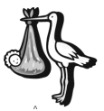_____________________
_______________________________________
________________________________________
________________________________________
________________________________________

SJL- Opakovanie a precvičovanie mäkkých slabík
1.Zakrúžkuj mäkké slabiky de, te, ne, le
E le na, lode, postele, nedeľa, kone, nebo, motýle, ďateľ, tete, nevesta

2.Prečítaj a zakrúžkuj mäkké slabiky di, ti, ni, li
ro di na, balónik, kniha, kytica, palica, pesnička, stolička, lipa, pani, tisíc

3.Zakrúžkuj všetky mäkké slabiky de, te, ne, le, di, ti, ni, li
nevede li pochodili letisko nečakali divadlo videli nikoho nedívať sa lepidlo dedina lipový deti kniha teta

4.Odpíš
Elena, teta, nevesta, ďateľ, kniha, kytica, palica, lipa, tisíc, rodina, deti, kone, nebo, postele, dedina,
__________________________________________________________________
__________________________________________________________________
5.Odpíš vety:
Motýle vysoko lietali.__________________________________________________
Teta Gréta kúpila knihu.________________________________________________
Rodina išla do divadla._________________________________________________
Deti spievali piesne.___________________________________________________
Nedeľa je najlepší deň.________________________________________________
6. Vyber zo slov a doplň podľa významu do vety správne slovo
Mama zašíva . | nohavice | košík
Deti si otvorili . | uši | šlabikár
Matúš si vyrobil . | šarkana | šalát
Eliška štrikuje . | sveter | šál
SJL- Napíš písmeno R

Domáce úlohy z vecného učenia
od 25. 01. 2021 do 29. 01. 2021

Meno a priezvisko:______________________________
Trieda: VII. B
Vypracovala: Mgr. Jana Marcinová

Podčiarkni správnu odpoveď

KDE SA NACHÁDZA ZAJAČIK ?
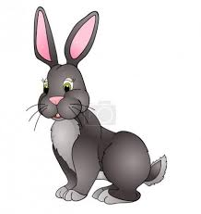
- A. NAD VAJÍČKOM B. VEDĽA VAJÍČKA C. PRED VAJÍČKOM
- A. VEDĽA VAJÍČKA B. POD VAJÍČKOM C. MEDZI VAJÍČKAMI
- A. POD VAJÍČKOM B. ZA VAJÍČKOM C. NA VAJÍČKU
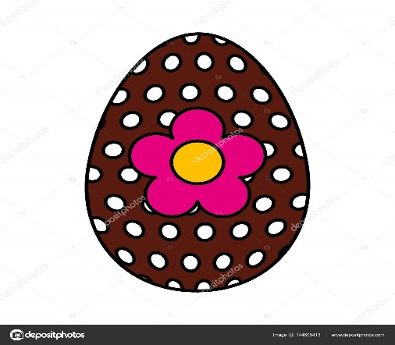
- A. VEDĽA VAJÍČKA B.NAD VAJÍČKOM C. POD VAJÍČKOM

VUC- Opakovanie určovanie miesta: Vpredu - vzadu
1.Lietadlo, ktoré letí vpredu, vyfarbi červenou, lietadlo, ktoré letí vzadu, vyfarbi modrou.
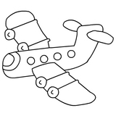
2.Zakrúžkuj červenou farbičkou kto je vpredu, a modrou, kto je vzadu.

3.Chlapcovi, ktorý je vpredu, vyfarbi tričko zelenou farbičkou.
Chlapcovi, ktorý je vzadu, vyfarbi tričko hnedou farbičkou.
Ty si tu
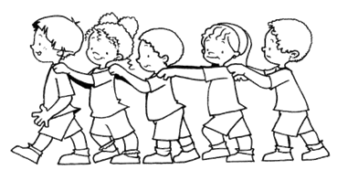

Dievčaťu, ktoré je vpredu, vyfarbi tričko červenou farbičkou.
Dievčaťu, ktoré je vzadu, vyfarbi tričko žltou farbičkou.

VUC- Upevňovanie orientácie v čase - dni, týždne, mesiace, rok
1.Rok má 4 ročné obdobia. Napíš. ________________, __________________, __________________, ___________________
2. Usporiadaj dni v týždni od pondelka do nedele. Dopíš číslo od 1 do 7.
1
nedeľa, utorok, štvrtok, sobota, pondelok, streda, piatok, napr. pondelok
3.Napíš aký mesiac nasleduje? Pomôžu ti slová v zátvorkách (August Máj Február November )
Január _____________________ Marec , Apríl _____________________ Jún
Júl __________________ September, Október___________________ December
4.Do vpíš číslo, v akom poradí idú mesiace za sebou.

JÚN SEPTEMBER MAREC A/ Jarné mesiace vymaľuj zelenou.

FEBRUÁR MÁJ JANUÁR B/ Prvý školský mesiac vymaľuj
hnedou.
APRÍL AUGUST DECEMBER C/ Dva prázdninové mesiace žltou.

OKTÓBER JÚL NOVEMBER D/ Posledný mesiac v roku červenou.
5.Doplň ročné obdobie. (jeseň, zima, leto, zima, jar )
Veľká noc je v ročnom období ______________.
Vianoce sú v ročnom období _______________ .
Vysvedčenie na záver školského roka dostávame v ročnom období _______________ .
Najteplejšie sa obliekame v ročnom období _______________ .
Všetku úrodu z polí a sadov zberáme v ročnom období _________________ .
Počas roka sa striedajú a) 4 ročné obdobia b) 3 ročné obdobia
VUC- Opak. orientácie v čase - dni v týždni, voľné a pracovné dni

- Do tabuľky vpíš názvy dní v týždni v správnom poradí.

A/ Dva voľné dni vymaľuj červenou.
B/ Tieto dni voláme slovom____________________________________ .C/ Dnešný deň vymaľuj žltou.
D/ Predvčerom bol _________________________________________ .
F/ Pozajtra bude ____________________________________________

2. Koľko dní v týždni je pracovných? _____ .
Do školy chodíme/ zapíš skratky/___________________________ ______________________________________________________
Do školy nechodíme/ zapíš skratky/____________________________

VUC- Určovanie času podľa hodín –celé hodiny
1.Vymaľuj správny čas 2. Napíš koľko je hodín na hodinách
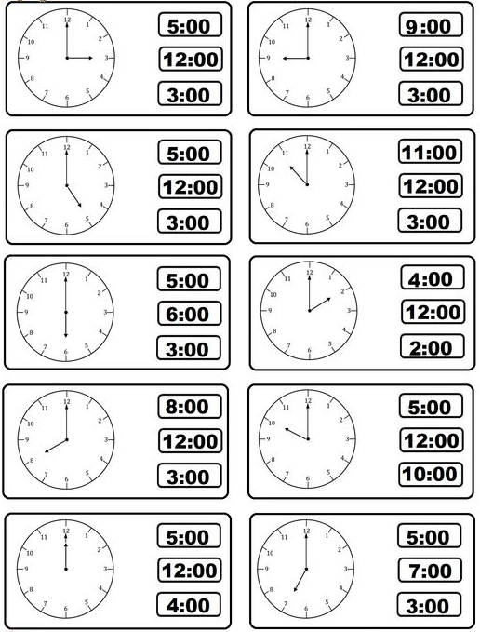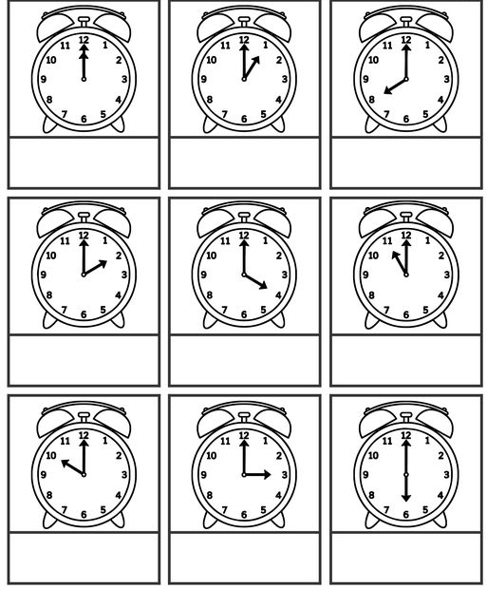
Je 12 hodín
Sú 4 hodiny.

Domáce úlohy z matematiky
od 25. 01. 2021 do 29. 01. 2021

Meno a priezvisko:____________________________________
Trieda: VII. B
Vypracovala: Mgr. Jana Marcinová

M- Čítanie, písanie a porovnávanie do 100 po desiatkach

1.Napíš číslom
osemdesiat _______ deväťdesiat _______ sedemdesiat ________
päťdesiat _______ desať _______ štyridsať ________
sto _______ tridsať _______ dvadsať ________
2.Porovnaj > <=
60___ 20 80 ___ 30 20 ___90 40 ___ 40 90 ___ 70 0 ___ 40
40___ 20 60 ___ 10 100 ___70 50 ___ 80 70 ___ 40 60 ___ 50
2.Napíš, ktoré desiatky sú pred číslom
0,10,20,30,40,50,60,70,80,90,100
PRED
40 - __30,20,10,0________ 80 - __________________________
50 - ___________________ 90 - __________________________
20 - ___________________ 60 - __________________________
3.Napíš, ktoré desiatky sú za číslom
0,10,20,30,40,50,60,70,80,90,100
ZA
70 - __80,90,100________ 10 - __________________________
60 - ___________________ 90 - __________________________
40 - ___________________ 50 - __________________________
20 - ___________________ 0 - __________________________
4.Napíš, ktoré číslo má:
4 desiatky______40______ 8 desiatok_____________
9 desiatok_____________ 6 desiatok_____________
5 desiatok_____________ 3 desiatok_____________
9 desiatok_____________ 7 desiatok_____________
4 desiatky a osem jednotiek_____48______
7 desiatky a 3 jednotiek_______ 5 desiatky a 2 jednotiek_________
3 desiatky a 8 jednotiek_______ 10 desiatok _________
4 desiatky a 1 jednotiek_______ 5 desiatky a 6 jednotiek_________ 9 desiatky a 4 jednotiek_________ 8 desiatky a 9 jednotiek_________
M- Odčítanie čísel, ktoré sú násobkom čísla desať
1.Vypočítaj príklady
70 - 20 = _____ 30 - 20 = _____ 60 - 40 = _____ 100 - 60 =____
50 - 30 = _____ 90 - 40 = _____ 80 - 30 = _____ 40 - 10 = _____
40 - 20 = _____ 80 - 10 = _____ 70 - 30 = _____ 90 - 90 =_____
80 - 70 = _____ 50 - 50 = _____ 100 - 20= _____ 60 - 40 =_____
60 - 40 = _____ 40 - 30 = _____ 90 - 50 = _____ 20 - 10 =_____
20 - 10 = _____ 100 - 30= _____ 50 - 40 = _____ 100 - 90=_____

2.Vypočítaj príklady
35 - 5 = _____ 33 - 3 = _____ 62 - 2 = _____ 70 - 0 = _____
46 - 6 = _____ 26 - 6 = _____ 80 - 5 = _____ 43 - 3 = _____
94 - 4 = _____ 77 - 7 = _____ 96 - 6 = _____ 91 - 1 = _____
42 - 2 = _____ 52 - 2 = _____ 28 - 8 = _____ 64 - 4 = _____
25 - 5 = _____ 28 - 8 = _____ 37 - 7 = _____ 46 - 6 = _____
72 - 2 = _____ 69 - 9 = _____ 49 - 9 = _____ 99 - 9 = _____

2.Vypočítaj príklady
40 - 40 = _____ 20 - 3 = _____ 90 - 10 = _____
4 - 4 = _____ 12 - 6 = _____ 19 - 3 = _____
40 - 20 = _____ 20 - 8 = _____ 15 - 5 = _____
15 - 2 = _____ 10 - 10 = _____ 17 - 7 = _____
90 - 40 =_____ 18 - 9 = _____ 20 - 20 = _____ 20 - 11 = _____ 14 - 8 = _____ 19 -16 = _____

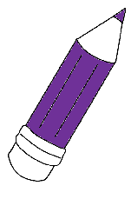
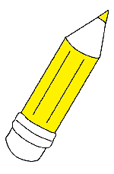
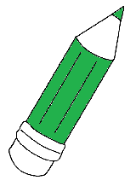
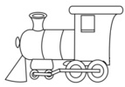
M- Numerácia do 100 Dopíš čísla do vagónov, tak ako idú za sebou.

79

87

Dopl
2.Doplň chýbajúce čísla
11,12,13,14,15,____,____,____,____,20.21,22.23.____.____,____,27,2829,____,31,32,33,____,____,36,37,____,____,____,____,42,43,44,____,____,47,48,49,____,____,____,53,54,55,____,57,____,59,____,61,____.
M- Precvičovanie sčítania a odčítania v obore do 20 s prechodom cez základ
Vypočítaj a obrázok vymaľuj podľa pokynov. 2-modrá farba, 4-červená farba, 5-žltá farba, 8-zelená farba

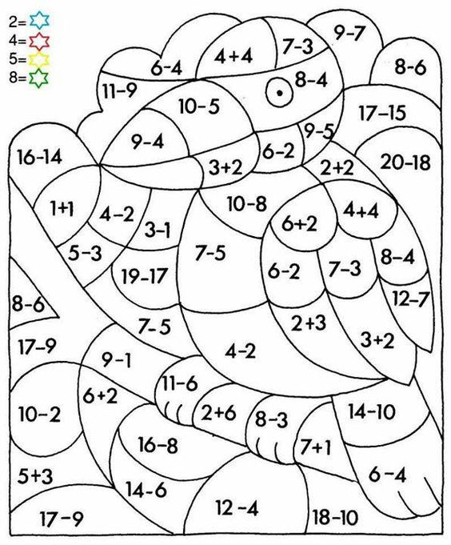
Pospájaj čísla od najmenšieho po najväčšie.

1,2,3,4,5,6,7,8,9,10,11,12,13,14,15,16,17,18,19,20,
21,22,23,24,25,26,27,28,29,30
